Bajka wietnamska
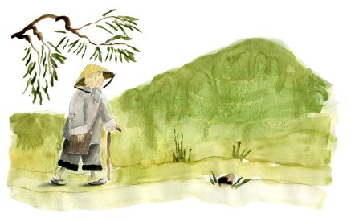
Ubogi staruszek wędrował po świecie. Pewnego dnia, kiedy przechodził przez wieś, był bardzo zmęczony i głodny. W jednym z domów usłyszał dźwięki weselnej uczty.
Pożywię się tutaj i odpocznę troszkę – pomyślał. Wszak wielka radość panuje w tym domu i ludzie na pewno chętnie podzielą się ryżem i swoją radością z potrzebującym.
Kiedy zastukał do drzwi otworzył mu wystrojony gospodarz. Z pogardą spojrzał na biednego wędrowca.
– Nie potrzeba mi tutaj obszarpanych żebraków. Pochodzę z bardzo dobrego rodu i równie znamienici są moi goście. Idź stąd staruchu, albo poszczuję cię psami – powiedział gospodarz i zatrzasnął przed nim drzwi. Żaden z weselnych gości nie ujął się za wędrowcem.
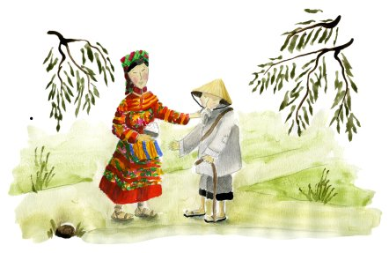
Nie takiej gościny spodziewał się strudzony starzec. Zasmucony, ruszył dalej, gdzie oczy poniosą.
Na rozstajach dróg dogoniła go młoda dziewczyna.
– Mam dla ciebie trochę ryżu dziadku – rzekła – nie mogę ci dać dużo, bo tylko tyle udało mi się wynieść. Pan mój jest bardzo skąpym i bardzo złym człowiekiem. Gdyby zauważył, że wynoszę jedzenie, straciłabym pracę.
– Dobre masz serce dziewczyno. Powiedz, jakie masz najskrytsze marzenie, a ja postaram się je spełnić – staruszek uśmiechnął się do dziewczyny, patrząc na jej twarz pokrytą bliznami.
Speszona służka opuściła głowę.
– Nie wiem, czy możesz spełnić moje życzenie. Widzisz przecież moje blizny. Odkąd je posiadam, moim jedynym marzeniem jest mieć gładką skórę, tak jak inne dziewczyny we wsi – wyszeptała, a po jej pokrytej bliznami twarzy zaczęły płynąć łzy.
– Nie płacz już – poprosił staruszek. – Idź, obmyj sobie twarz w tym oto strumieniu i bądź dobrej myśli.
Dziewczyna poszła do strumienia. Nie mogła przecież zapłakana wrócić do weselników. Jak wielka jej była radość, kiedy umywszy twarz zobaczyła, że blizny zniknęły. Z tafli wody spoglądało na nią odbicie pięknej dziewczyny.
– To jest podziękowanie za twoje dobre i wrażliwe serce – rzekł rozpromieniony starzec i ruszył w dalszą drogę.
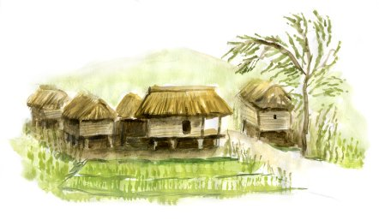
Dziewczyna wróciła do swoich obowiązków.
Możecie sobie wyobrazić, jak wielkim zaskoczeniem było dla gości weselnych, kiedy zobaczyli usługującą im śliczną dziewczynę, która jeszcze tak niedawno ze spuszczoną głową podawała im jadło i napitki.
Nie miała wyjścia i musiała opowiedzieć całą historię, jaka się wydarzyła. Nikt nie miał wątpliwości, że były to czary. Dlatego każdy chciał z nich skorzystać. Wszyscy tłumie wybiegli na poszukiwanie starca. Kiedy go znaleźli, siłą przyprowadzili do domu i ugościli po królewsku.
Pomyśleli, że teraz mogą już prosić o wszystko czego pragną – o zdrowie, urodę, bogactwo. Życzeń było tyle, ilu było weselnych gości.
Starzec podziękował za gościnę i tak jak dziewczynie polecił weselnikom umyć się w strumieniu. Wszyscy, przepychając się między sobą, weszli do strumienia. Jak wielkie było ich zdumienie, kiedy po chwili ciała ich pokryły się sierścią, a z tyłu zaczęły im rosnąć długie ogony. Nie minęło wiele czasu, jak po gościach weselnych nie było ani śladu, a nad strumieniem pozostała tylko gromada rozwrzeszczanych małp.
– Oto moje podziękowanie za wasze obłudne serca – powiedział wędrowiec i ruszył przed siebie tam, gdzie go oczy poniosą.
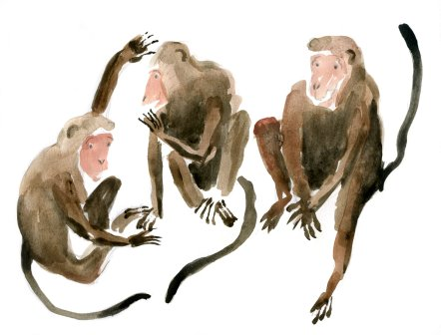
Bajka wietnamska “O biedaku, garstce ryżu i wdzięczności”

http://miedzykulturowa.org.pl/czytelnia/bajki/bajka-wietnamska/

Bajka nigeryjska
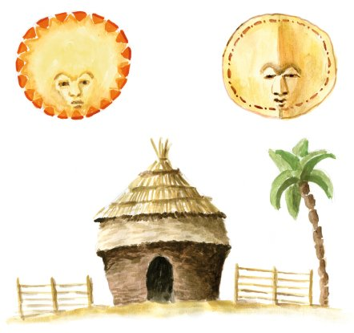
Było to jeszcze w czasach, kiedy Słońce i Księżyc mieszkali na Ziemi.
Zgodne i miłe tworzyli małżeństwo, i mieli wielu przyjaciół. Ich wygodny dom o drewnianych ścianach i dachu krytym liśćmi palmowymi zawsze był otwarty dla gości.

Wiele spotkań i zabaw odbyło się w domostwie Słońca i Księżyca. Jednym z najbardziej oczekiwanych gości był Wiatr. Księżyc i Słońce nasłuchiwali świszczących podmuchów zbliżającego się do nich Wiatru z wielką radością, bo zawsze przynosił ze sobą wiele interesujących opowieści ze świata.

Drugim, mile widzianym gościem był Ogień. Był to gość bardzo żywiołowy, a co za tym idzie bardzo kłopotliwy. Kiedy opowiadał lub tańczył, wokół sypały się iskry.
Ogień nie wchodził nigdy do domu, który przy tak energicznym gościu spłonąłby doszczętnie. Siadali sobie wszyscy na przestronnym podwórzu, z daleka od drewnianych ścian domu i podczas długich nocnych godzin prowadzili interesujące rozmowy.

Do grona przyjaciół Słońca i Księżyca zaliczała się również Woda. Bardzo cenili sobie jej towarzystwo i wielokrotnie chodzili z wizytą do jej domu. Wsłuchiwali się w szum oceanu, szmer strumieni i z przyjemnością patrzyli jak kaskady wody spadające z wysokich wodospadów mienią się w ich własnym blasku kolorami tęczy. Woda tak samo, jak i Wiatr była wielką podróżniczką i znała wiele zakątków świata.
Tak, to była bardzo cenna znajomość. Jedynym ich zmartwieniem było to, że Woda nigdy nie odwiedziła ich siedziby.
– Wasz dom jest za mały dla mnie i mojej licznej rodziny – wyznała przepraszająco Woda.
– Moją wizytą mogłabym Wam narobić wiele szkód.

Słońce i Księżyc tak bardzo chcieli, aby Woda w końcu ich odwiedziła, że postanowili zbudować bardziej okazały dom. Nie minęło wiele czasu, a na dziedzińcu stał piękny, drewniany dom, pięć razy większy od poprzedniego.
– Musimy znowu urządzić przyjęcie w naszym nowym domu – powiedziało pewnego dnia Słońce do Księżyca. – Przyjęcie, na którym nikogo już nie zabraknie. Przyjdzie i Wiatr, i Ogień, i Woda. W końcu będziemy wszyscy razem.
Wielkie było rozczarowanie gospodarzy, kiedy zaproszona Woda ponownie odmówiła przyjścia w gościnę. Dalej uważała, że, mimo zmian, dom jest zbyt mały.
Co było robić. Przecież reszta zaproszonych gości potwierdziła swoje przybycie. Przygotowania ruszyły więc pełną parą. W dniu przyjęcia, Słońce i Księżyc nagotowali mnóstwo mięsiwa. Pięknie udekorowane stoły zastawione były pysznymi warzywami i soczystymi owocami.

Z ogromnym szumem pierwszy przybył Wiatr. Nie minęła chwila, gdy za Wiatrem pojawił się Ogień. Obaj byli zawiedzeni, że nie zobaczą Wody, ale nie martwili się długo. Wszak niejednokrotnie tu gościli sami bez Wody i zawsze miło spędzali czas.
I tak było też tej nocy. Wszyscy się najedli, wiele zabawnych i wzruszających historii zostało opowiedzianych przy blasku i cieple ogniska. Wkrótce rozpoczęły się tańce…
Wiatr był cudownym muzykiem i śpiewakiem. Jego żywiołowa muzyka porwała Ogień do tańca. Jego płomienie coraz energiczniej poruszały się w tańcu. Coraz wyżej wystrzeliwały w górę wesołe iskierki.
Nagle jedna z iskierek dosięgła dachu, który szybko zajął się ogniem.
Wiatr przestał grać, Ogień przestał tańczyć. Przerażeni patrzyli na rozprzestrzeniający się błyskawicznie pożar. Nikt nic nie mógł zrobić. Ani Ogień, ani nikt inny nie miał takiej mocy, aby zatrzymać rozszalałe płomienie, które wyrwały się z pod kontroli.
Ktoś krzyknął – wezwijcie Wodę na pomoc.
Wiatr bezzwłocznie ze świstem udał się na ratunek w stronę morza. Kiedy Woda usłyszała co się wydarzyło, razem ze swoją wielką rodziną, ruszyła przeogromną falą na pomoc przyjaciołom. Czas był najwyższy.
Po chwili wszystko ucichło. Ucichły krzyki przerażonych gospodarzy, ucichły krzyki gości. Płomienie zostały pokonane. Wokół jak okiem sięgnąć wszędzie wszystko było zalane wodą. Ogień zniknął, Wiatr zamilkł. Słońce i Księżyc ratując się przed powodzią uciekli na niebo.

Dużo czasu musiało upłynąć, zanim Woda z powrotem wróciła do morza. Kiedy w końcu wszystko obeschło, okazało się, że nic nie zostało już z pięknego domu Słońca i Księżyca.
Słońce i Księżyc pozostali na Niebie, które teraz było ich nowym domem. Mają jednak nadzieję, że kiedyś wrócą na Ziemię. Każdego dnia i każdej nocy przemierzają całe niebo, przyglądając się z wysoka się Ziemi. Ciągle jeszcze szukają miejsca równie pięknego, jak to poprzednie, na którym mogliby pobudować nowy dom.
Bajka nigeryjska na podstawie bajki „Dziki Taniec Ognia”
http://miedzykulturowa.org.pl/czytelnia/artykuly/

Bajka żydowska
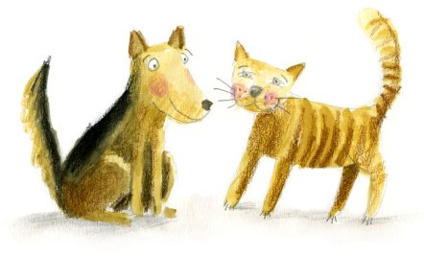
To było dawno, dawno temu, kiedy nasz stary poczciwy świat był jeszcze młody. To było wtedy, kiedy na ziemi żyli Adam i Ewa.
W tamtych czasach, nie było większych przyjaciół niż pies i kot.
Wszystko co robili, robili wspólnie. Nie tylko rzucali się razem w wir przygody i swawoli, ale dzielili się też jedzeniem, powierzali sobie swoje największe sekrety i byli jedynymi swoimi pocieszycielami w smutku.

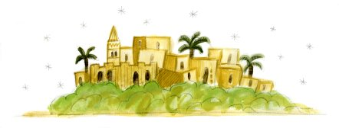
Nastała zima. Chłód zapanował nie tylko nad całym światem, ale również wdarł się w serca wiernych przyjaciół. Po raz pierwszy w życiu było im zimno. Po raz pierwszy w życiu byli głodni.
Pewnego dnia po wyjątkowo mroźnej nocy, kot, który stawał się coraz bardziej rozdrażniony i z dnia na dzień ujawniał coraz trudniejszy charakter, powiedział do psa, od dawna pogrążonego w smutku i beznadziei.
– Nie możemy tego tak kontynuować. Musimy się rozłączyć. Razem nie jesteśmy w stanie znaleźć wystarczająco jedzenia, które starczyłoby dla nas obu.
– Myślę, że mógłbym ci pomóc. Jestem od ciebie dużo silniejszy – odpowiedział zdziwiony pies. Ale jeżeli nalegasz, żebyśmy się rozdzielili nie będę robił trudności.
Kot nie zareagował. On już podjął decyzję. Chciał zakończyć tę współpracę. Pies według niego miał zbyt dobre serce i był trochę gapowaty, a on chciał polegać w przyszłości na swoim własnym sprycie, którego mu nie brakowało.
– Dokąd zamierzasz pójść? – spytał pies.
– Do domu Adama – kot miał wszystko przemyślane w najdrobniejszych szczegółach. – Jest tam dużo myszy. Wyłapię je i najem się do syta, a Adam będzie wdzięczny za moją pomoc i pozwoli mi zostać u siebie na zawsze.
– Pamiętaj musisz mi przyrzec – kontynuował – że już nigdy nasze drogi nie spotkają się ze sobą. Od tej pory każdy z nas żyje na swój własny rachunek. Tak mówi wąż, a wiesz przecież, że jest on najmądrzejszy ze wszystkich stworzeń.

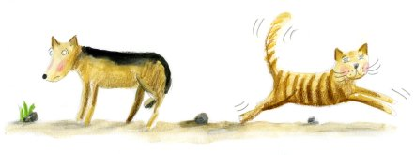
Zrobili tak, jak chciał kot. Pożegnali się i każdy ruszył w swoją stronę. Pies, ze spuszczonym łbem i podwiniętym ogonem, co chwila oglądał się za siebie. Kot w podskokach ruszył do domu Adama i ani razu nie obejrzał się za starym przyjacielem.
U Adama było dokładnie tak, jak sobie wyobrażał kot. Wkrótce stał się niezastąpionym domownikiem. Zawsze do syta najedzony, o lśniącym futrze ani razu nie wspomniał swojego wiernego towarzysza.
Dla psa los nie był tak łaskawy. Zmarznięty i głodny, ledwo powłóczył łapami. Kiedy był na skraju wyczerpania, przygarnęły go wilki. Dały mu trochę jedzenia, a on w zamian, zgodził się czuwać w nocy i ostrzegać je przed drapieżnikami.
Pewnej nocy zaalarmował swoich towarzyszy o nadchodzącym niebezpieczeństwie, a te zmęczone polowaniem, kazały mu się rozprawić z intruzami. Biedny pies o mało nie przypłacił tego życiem. Poraniony w walce został wypędzony przez wilczą zgraję.

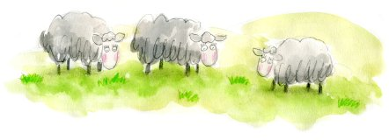
Co było robić. Ruszył przed siebie. Obrzucony kokosami i wykpiony przez małpy, dotarł na pastwisko, na którym pasły się owce. One z ochoczym sercem przyjęły go do swojego stada, ogrzały i nakarmiły mlekiem. Pies był dla nich cennym nabytkiem. Wszak dzień i noc obawiały się ataku wilków.
Wyglądało na to, że los uśmiechnął się do psa. Jednak pewnej nocy wilki zaatakowały owce. Pomimo tego, że pies ostrzegł je przed drapieżnikami, nie potrafił ich obronić prze tak wielką zgrają. Wiele owiec zakończyło wtedy swój żywot w paszczach wilków.
Pies nie mógł już zostać na pastwisku. Nie pozwalały mu na to wyrzuty sumienia. Z podwiniętym ogonem ruszył przed siebie.

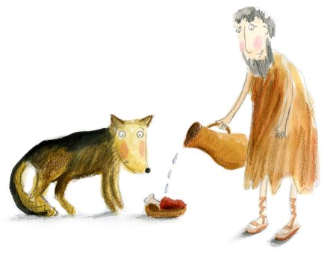
Pewnego razu, skrajnie wycieńczony doczołgał się do domu człowieka. Ten nakarmił biedne zwierzę i pozwolił mu zostać na noc.
W nocy pies usłyszał podejrzany hałas i zaalarmował śpiącego gospodarza. Razem szybko przepędzili intruzów.
– Zostaniesz u mnie – człowiek pogłaskał psa po łbie. – Jesteś mi bardzo potrzebny, dzięki twojej czujności, razem przepędziliśmy drapieżników.
Szczęśliwy pies, w końcu znalazł swoją przystań.

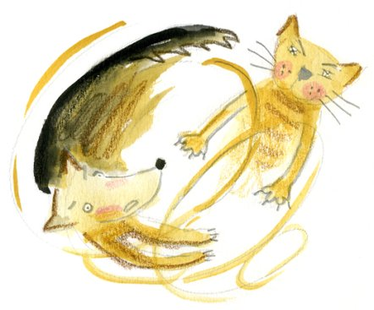
Jak wielkie było jego zdziwienie, kiedy rano zaatakował go rozjuszony kot.
– Złamałeś dane słowo, złamałeś przyrzeczenie. Nasze ścieżki nigdy więcej miały się nie skrzyżować – wysyczał jego dawny przyjaciel.
– Nie miałem pojęcia, że tu mieszkasz. Ledwo żywy doczołgałem się do tego domu, a człowiek mnie nakarmił i kazał mi zostać. Muszę go posłuchać. Nie chciałem wchodzić ci w drogę.
– Myślę, że jest tu dość miejsca dla was obu – wtrącił się człowiek.
Ale rozwścieczony kot nawet nie chciał słuchać.
– Widzisz, że nie mogę tutaj zostać – zwrócił się pies do Adama. – Kot uczyni moje życie nie do zniesienia. Pójdę może do domu Setha, on także chciałby, abym z nim zamieszkał.
– Wygląda na to, że nie ma możliwości, żebyście żyli w zgodzie – stwierdził Adam. Kłócicie się już tutaj od kilku godzin i nie możecie dojść ze sobą do porozumienia. Zaczynam tracić cierpliwość…
To było dawno, dawno temu, kiedy nasz stary poczciwy świat był jeszcze młody. To było wtedy, kiedy na ziemi żyli Adama i Ewa.
Od tamtych czasów, nie ma przyjaźni pomiędzy psem i kotem.

Bajka żydowska – dlaczego pies i kot się kłócą

http://miedzykulturowa.org.pl/czytelnia/bajki/bajka-zydowska/

